Интегрированные решения автоматизации для интеллектуального производства
Полный ассортимент решений от B&R для производства партий в одну единицу
На выставке "Hannover Messe 2019" в зале 9, стенд D26, специалисты B&R продемонстрируют, как цех с устаревшим оборудованием может стать ультрасовременным заводом. Решения B&R позволят автоматизировать все производственные площадки и бесшовно связать их друг с другом. Ассортимент решений B&R поможет легко наладить эффективное, высококачественное производство с партиями в одну единицу, внедрить безопасную совместную работу человека и машин, а также собирать данные в максимально доступной форме и хранить их в облаке.

Первое облачное приложение B&R для машиностроителей позволяет круглосуточно собирать и анализировать данные с оборудования, находящегося в любой точке мира. На основе полученных данных можно производить целенаправленную модернизацию оборудования, предлагать владельцам машин услуги нового уровня и открывать новые каналы сбыта. Облачное приложение помогает определить, что конкретная машина требует внимания технического специалиста, и обеспечивает возможность индивидуального обслуживания.
Интегрированное машинное зрение
Компания B&R представит первое в мире решение машинного зрения, которое полностью интегрировано в систему автоматизации. Технология машинного зрения от B&R включает все компоненты системы: камеры, алгоритмы по обработке изображений и инновационные осветительные системы. Ассортимент B&R охватывает широкий спектр применения технологии - от простых датчиков изображений до топовых интеллектуальных камер. Готовые программные компоненты позволят минимизировать время и усилия для написания программного кода.
Безопасное взаимодействие человека с ACOPOStrak
B&R является первым производителем интеллектуальных конвейерных систем, представившим систему обеспечения безопасности при взаимодействии человека и конвейера. Посетители смогут увидеть, как пять встроенных функций безопасности позволяют людям работать в непосредственной близости от конвейерных линий без защитных барьеров и снижения производительности.

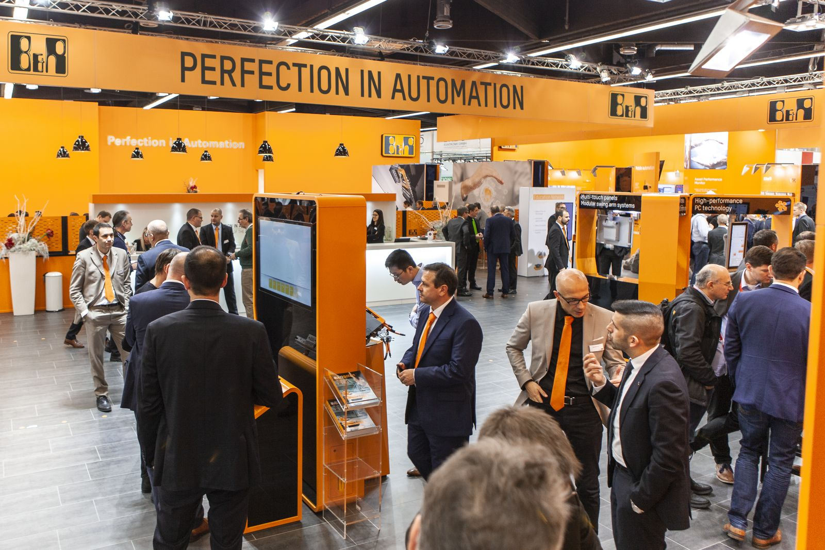
Ведущие инженеры B&R покажут, как наладить выпуск партий в одну единицу продукции, обеспечив при этом высокое качество товара и экономическую эффективность, как при массовом производстве.

О компании B&R
Компания B&R специализируется на инновационных решениях в сфере промышленной автоматизации, а также имеет представительства по всему миру со штаб-квартирой в Австрии. Продукция B&R сочетает в себе уникальные инженерные разработки и передовые технологии, и по праву завоевала международное признание и любовь клиентов. В портфолио B&R всегда найдется комплексное решение практически для любой задачи современной промышленности: автоматизация отдельных машин или целых заводов, продвинутое управление движением, визуализация, встроенные технологии безопасности и многое другое. Технологии промышленной полевой шины POWERLINK и openSAFETY, так же, как и мощная среда разработки Automation Studio являются основой постоянного совершенствования техники автоматизации и успеха компании на рынке. Дух инноваций позволяет компании B&R быть на острие прогресса, превосходя самые смелые ожидания своих клиентов.
Более подробную информацию Вы сможете найти на www.br-automation.com.

